***Requirements Spek :***

* PHP v5.6+ (minimal)

Jika menggunakan XAMP. Gunakan minimal versi 5.6.31 atau yang lebih tinggi.

***Cara menggunakan :***

Aplikasi ini tidak dapat diakses dengan cara biasa. Ada 2 cara untuk mengaksesnya, berikut :

1. Cara pertama menggunakan Command Composer. Jika belum punya silahkan download di [***https://getcomposer.org/***](https://getcomposer.org/) ***.***

***Dari Sisi Admin.***

***Ada 4 menu utama yaitu :***

1. Menu Dashboard

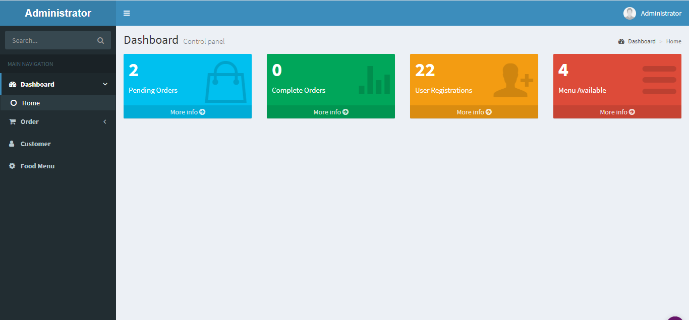

Di menu ini admin dapat melihat semua data order, user, menu

1. Menu Order

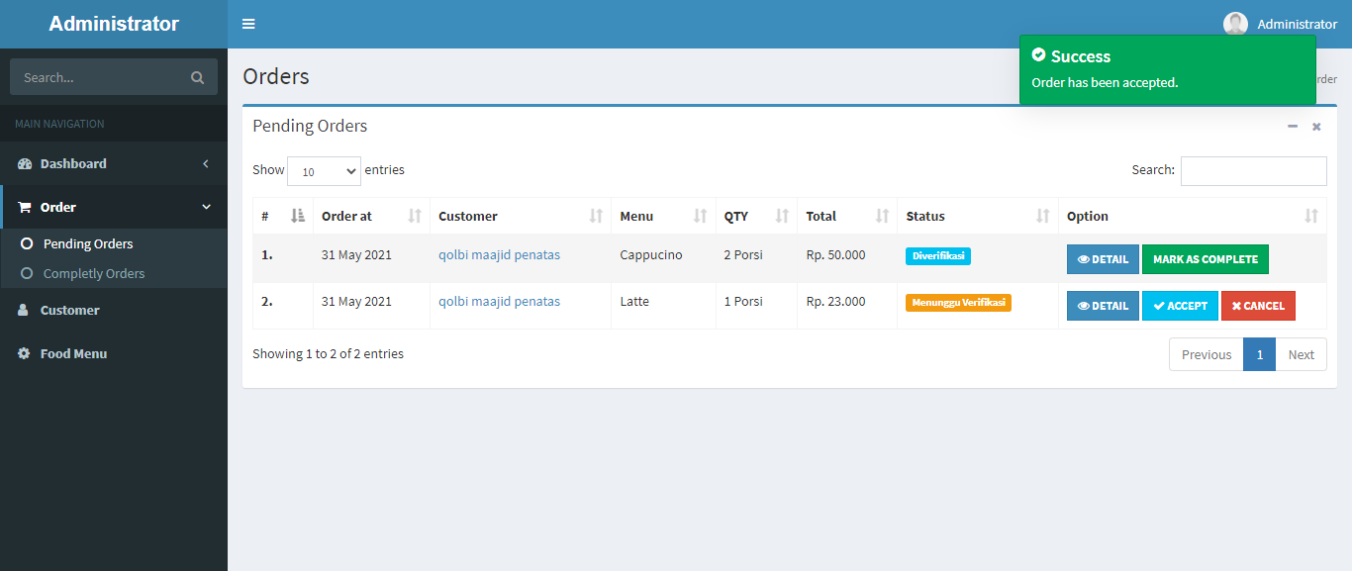

Di menu ini admin dapat melihat pesanan dan konfirmasi pesanan yang masuk

1. Menu Custommer

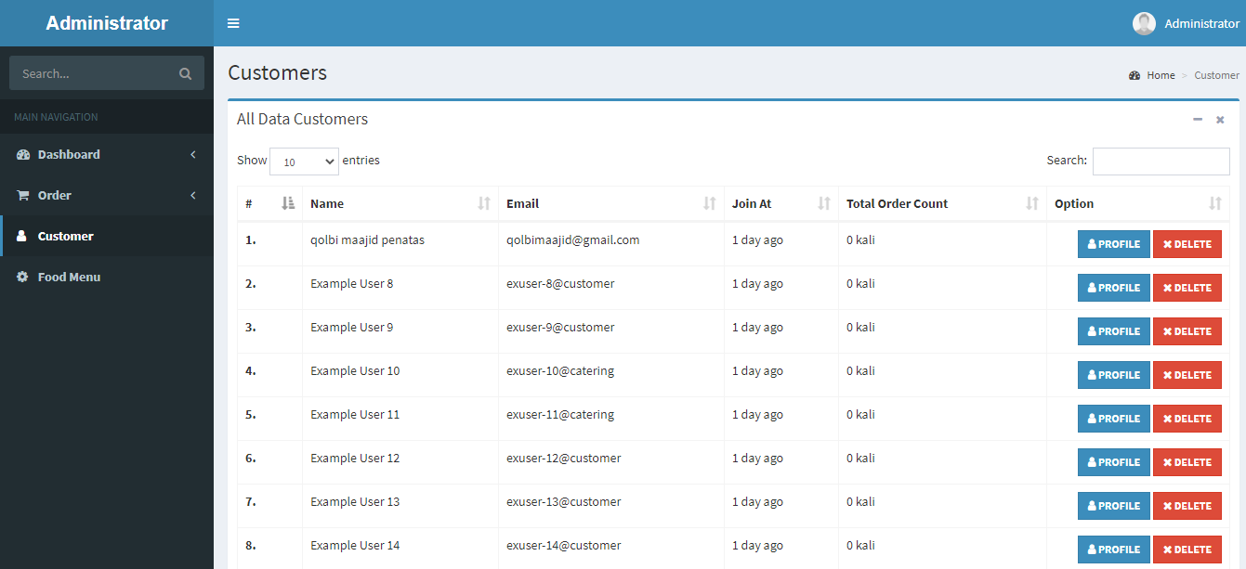

Di menu ini admin dapat melihat dan menhapus Custommer.

1. Menu Food

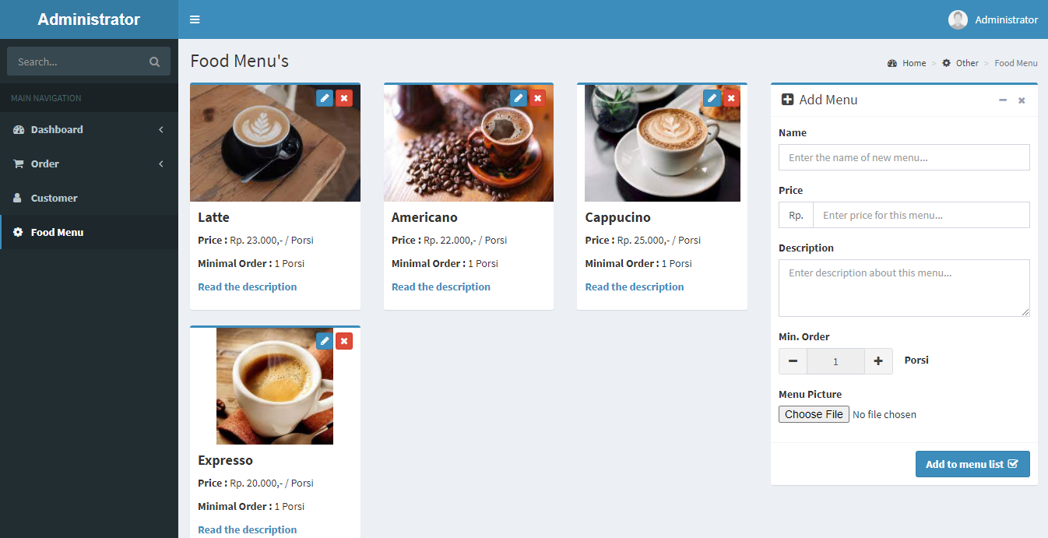

Di menu ini admin dapat menambahkan, edit, hapus product yang tersedia.

***Dari Sisi Custommer.***

1. Custommer Login

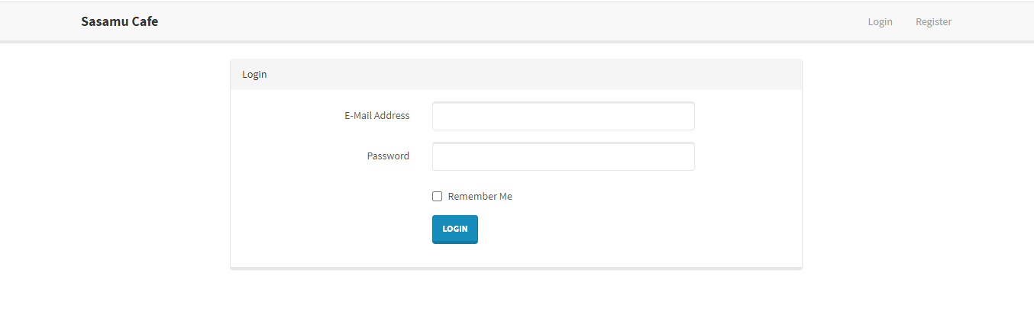

Pertama customer login jika tidak punya akun register terlebih dahulu

1. Liat Menu Yang Tersedia

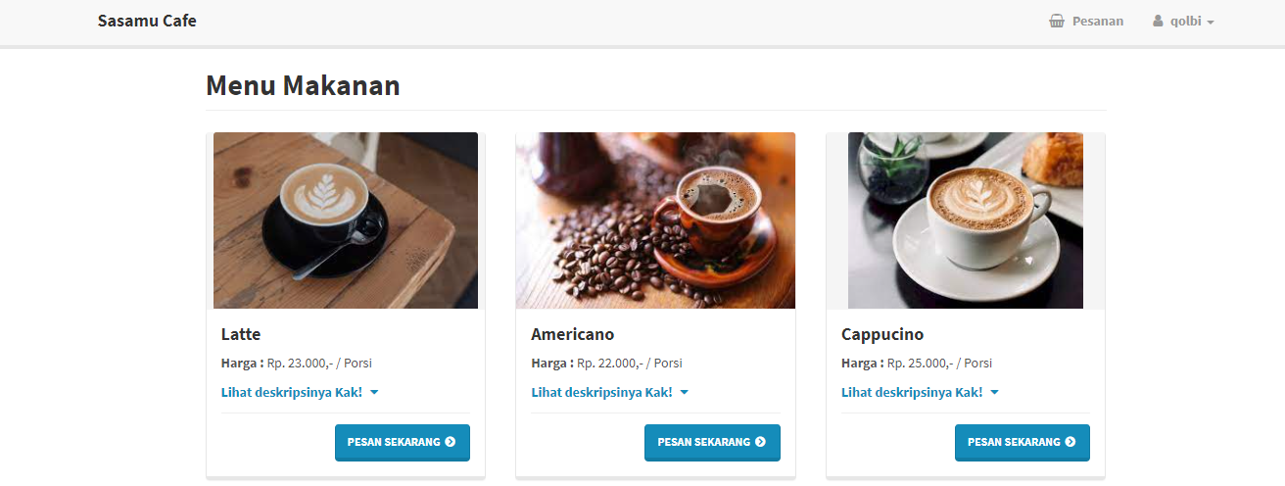

Setelah login customer akan melihat semua menu yang tersedia

1. Pesan Menu

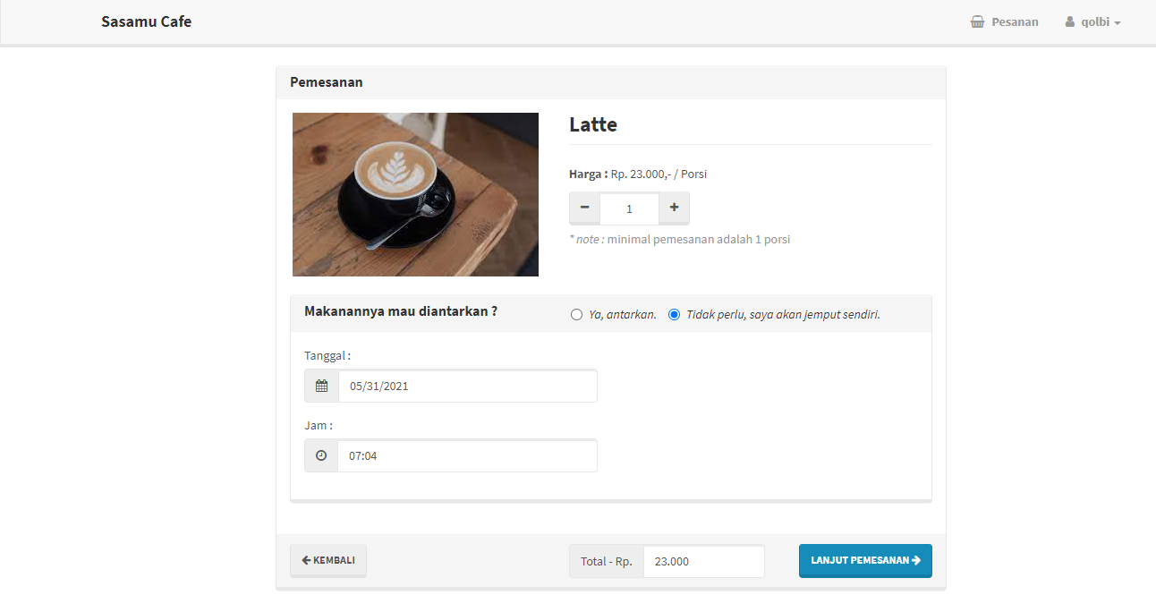

Custommer Memesan menu yang tersedia

1. Menunggu Konfirmasi Pesanan

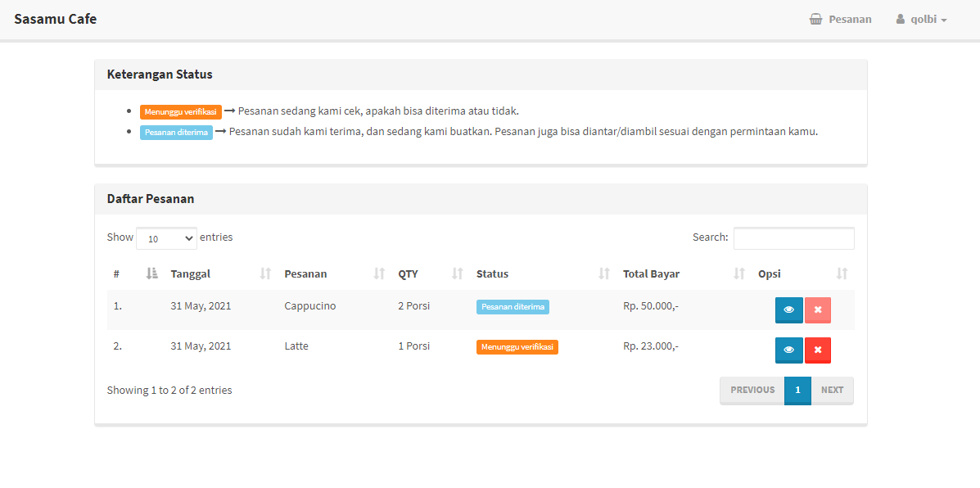

Setelah Memesan Custommer Menunggu Konfirmasi Pesanan